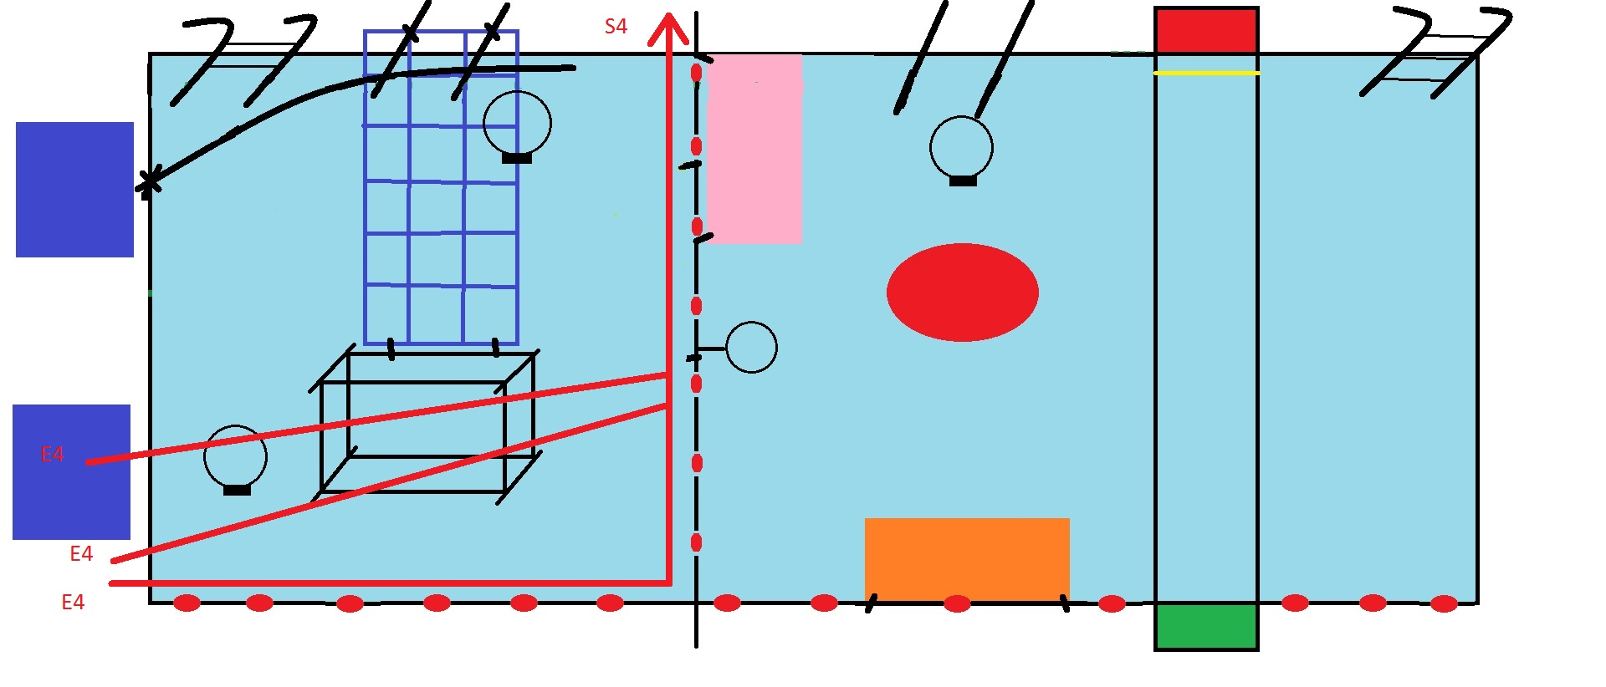

Parcours rouge CP – CE1 - ½ bassin vitres

